COMUNE DI CATANIA

Centri diurni per anziani: presentate le nuove politiche di welfare dell'Amministrazione
Categoria: Ufficio Stampa
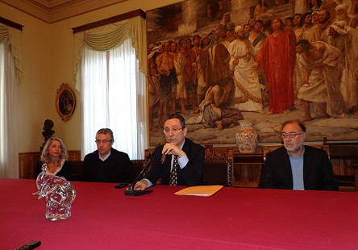
Trojano: “Raggiunto accordo con i Centri per l'ottimizzazione della spesa e la realizzazione di interventi riabilitativi e socializzanti sulla base di indicatori di qualità”
Ottimizzazione della spesa, prevenzione del disagio e delle patologie e apertura al territorio delle strutture di accoglienza con attività di socializzazione e integrazione. Sono questi, nel settore dei Centri diurni per anziani, gli obiettivi delle nuove politiche di welfare dell'Amministrazione. Li ha illustrati, nel corso di una conferenza stampa nel Palazzo degli Elefanti, l'assessore all'Armonia sociale e al Welfare Fiorentino Trojano. “Sono tutti elementi – ha detto l'Assessore - che hanno già trovato una prima applicazione nell'accordo che il Comune, nel rispetto del piano di rientro, ha raggiunto con gli stessi Centri diurni. Due le novità principali: innanzitutto, l'incremento del numero delle strutture di accoglienza da quattro a cinque, con la copertura anche della zona di Cibali, senza aumento della spesa per via di una rideterminazione dei costi; e inoltre, la definizione per la prima volta di indicatori di qualità, obiettivi e obbligatori, utili a specificare gli interventi, che mirano soprattutto ad arginare i processi di invecchiamento degli anziani con azioni riabilitative e socializzanti”. Gli indicatori individuati riguardano: la promozione e lo sviluppo di attività ricreative e culturali, la promozione dell'inclusione sociale, la partecipazione a spettacoli cinematografici, laboratori teatrali, attività ludico-motorie ma anche lavorative e artigianali. Tutti interventi per i quali i Centri si metteranno in relazione con le associazioni operanti nel territorio. All'incontro hanno partecipato, oltre al direttore dei Servizi sociali Corrado Persico, i responsabili dei cinque centri diurni: Angela Cesarotti (Villa Valeria - centro storico), Rossella Leone (Villa Angela - Picanello), Giuseppa Sgroi (Vita Nuova - Nesima), Federico Aquilotti (Ipab, Mons. Ventimiglia - piazza Bovio), Carmela Barletta (Prometeo - Cibali) e, inoltre, Salvatore Caruso, presidente provinciale dell'Uneba (Unione nazionale enti e iniziative di assistenza sociale).
“Ringraziamo l'Amministrazione – ha detto il rappresentante dell'Uneba – per aver voluto mantenere, pur nelle difficoltà economiche del momento, un livello qualitativo dei servizi rispetto ai bisogni degli anziani, puntando sulla socializzazione e l'integrazione”.
“Proprio sul piano dell'integrazione – ha aggiunto Trojano - un primo intervento è già stato messo a punto con l'accoglienza, in un centro diurno, dei trenta anziani non vedenti rimasti senza un riferimento dopo la chiusura, di oltre un anno fa, dell'Istituto Ardizzone Gioeni ”.
